プログラム仕様書

仕様書番号
MS030

サブジェクト
職員照会削除

リビジョン：
1st 2013/08/09 初版

概要
- 職員情報の照会、削除を行う。
- 編集ボタンが押下された時、職員編集画面へ遷移する。
- 削除ボタンが押下された時、職員情報の削除を行う。
- パラメータ：[職員ID]

I / O図

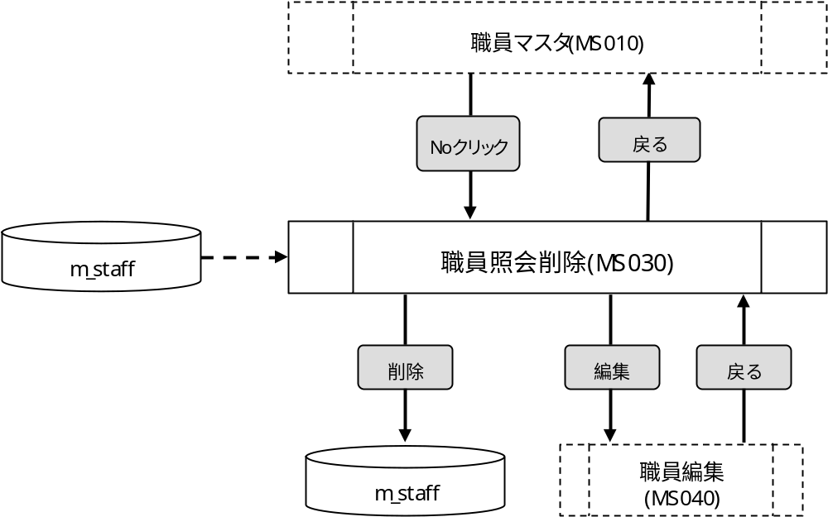

使用するテーブル
m_staff

遷移先
職員編集（MS040）

処理
- 初期表示時処理
1-1. 職員マスタ画面で選択された職員情報を元に、m_staffを検索する。
抽出条件 ：staff_id = パラメータ.[職員ID]
delete_flg = “0”
1-2. 取得した職員情報を画面に表示する。
- No <- m_staff.staff_id
- 表示順 <- m_staff.display_no
- 氏名 <- m_staff.staff_name
- 役職 <- m_staff.position
- 教員 <- m_staff.teacher_flg = “1”の場合、チェックをつける
- ユーザーID <- m_staff.user_id
- パスワード <- m_staff.password
- パスワード（確認用） <- m_staff.password
- No
- ラベルとする。
- 表示順
- ラベルとする。
- 氏名
- ラベルとする。
- 役職
- ラベルとする。
- 教員
- ラベルとする。
- チェックボックスとする。
- ユーザーID
- ラベルとする。
- パスワード
- ラベルとする。
- 出力値をマスクする。
- パスワード（確認用）
- ラベルとする。
- 出力値をマスクする。
- 編集ボタン
- ボタンが押下されたら、パラメータを設定し、職員編集画面へ遷移する。
パラメータ.[職員ID] <- 画面.No
- 削除ボタン
- ボタンが押下されたら、確認メッセージを出力する。
メッセージ：「削除処理を行いますがよろしいですか。」
はい :次の処理へ
いいえ:何もしない
- m_staffを更新する。
m_staff
・delete_flg = “1”
・update_id = ログイン情報.ユーザーID
・update_date = 登録日時
更新条件 ：staff_id = パラメータ.[職員ID]
- 削除処理が完了したら、完了メッセージを出力する。
メッセージ：「削除処理が完了しました。」
- 戻るボタン
- ボタンが押下されたら、職員マスタ画面へ遷移する。

入力画面
0190_職員照会削除画面レイアウト.xls参照

